

１０時～１５時３０分
【主 催】
「文部科学省ネットワーク構築事業」体験学習
科学ヘジャンプ・イン・京都２０１４実行委員会
【事務局】
京都府立盲学校
【後 援】
全国盲学校長会・近畿盲学校長会
新しい体験型学習イベント

● 触って考える生物の生き方
● 五感を使う科学実験
● おもしろい！算数数学学習
● 文字は次第に立ちあがる
● 地図を見て、触って、日本を知ろう！
● タブレット端末を使って など

「手で触って実感できる実験が楽しかった。」
「サメを初めてさわれてすごくおもしろかった。」
「子供がとても楽しみにしています。」
「楽しかった。また行きたい。」 (参加者感想より)
対 象：科学に興味を持つ、視覚障害のある中高生で、教科学習に参加している生徒
会 場：京都府立盲学校高等部（花ノ坊校地）
（京都市北区紫野花ノ坊町１ 千本北大路西南、レクサス販売店西隣）
定 員：３０名
申込方法：裏面申込書に記載の上、９月１０日（水）までに 下記申込先へ
郵送またはFAXで、お申し込みください。
申込先：〒603-8302 京都市北区紫野花ノ坊町１番地 京都府立盲学校
FAX (075)462-5770 担当者 藤井則之
※ お申込者多数の場合は、学年構成等を勘案し、実行委員会で参加者を決定させていただきます。

- 「科学へジャンプ・イン・京都」は、２００９年「科学へジャンプ視覚障害者全国ネットワーク構築プロジェクト」の一環として、国の機関である科学技術振興機構の委託により行われました。そこでの大きな成果を踏まえ、また、子ども達からの「続けてほしい」という強い要望に応え、今年度は会場を大阪から再び京都に移し、「科学へジャンプ・イン・京都２０１４」を実施することになりました。
- 当日は、原則、保護者同伴でお願い致します。
- 参加費は無料ですが、旅費は各自でご負担願います。 遠方から参加の方の交通費一部補助については、ご相談ください。
- 当日は、記録のためのビデオ、写真を撮影させていただきます。また、報道の取材が入ることも予想されますので、ご都合の悪い場合は事前にお申し出ください。
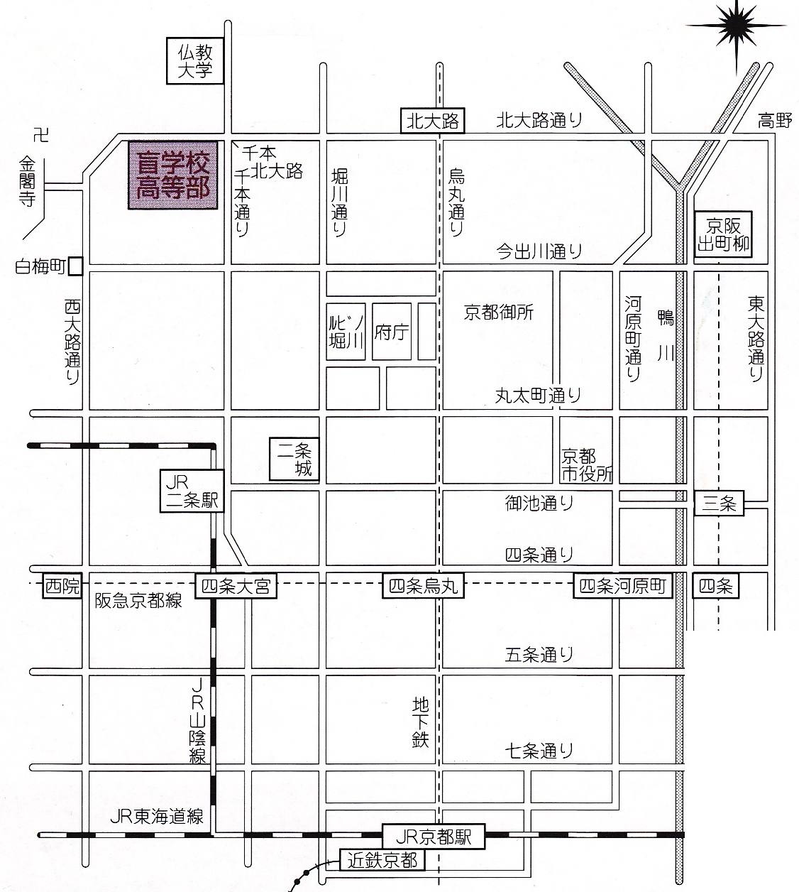

【
お問い合わせがある場合は、下記宛にお願いします
所属 京都府立盲学校 担当者名 藤井 則之 TEL ０７５－４６２－５０８３
FAX番号 ０７５－４６２－５７７０ 京都府立盲学校 藤井 則之

科学へジャンプ・イン・京都２０１４ 参加申込書
参加者（生徒）情報 お申込み日 平成２６年 月 日
性 別
今まで参加した講座名
男・女
フリガナ
’11
お 名 前

’12

年
学 校 名
学 年
’13

（ 学部）
ご 住 所
〒
※希望順位を数字で（ ）内にご記入ください。ただし、ご希望に添えない場合もあります。
理 科 的 内 容 （ ）
算数数学的内容 （ ）
情報処理的内容 （ ）
国 語 的 内 容 （ ）
社 会 的 内 容 （ ）

電話番号（携帯）
Ｅ－Ｍａｉｌ

連絡先
（本人）

障害の状況
（差し支えのない
範囲で具体的にお書きください。）

Onnenndo
使用する資料
点字 ・ 拡大（１８ｐ）・ 拡大（その他： ｐ）

参加者（付き添いの方）情報
フリガナ
お名前
生徒との関係

ご住所

電話番号
ＦＡＸ

携帯番号
Ｅ－Ｍａｉｌ

※ 保護者プログラム（午後予定）で、希望されるテーマや知りたい情報等ありましたらお書きください。
※ 兄弟姉妹で見学希望の方は、名前、学校名、学年をご記入ください。
※ 付き添いの方で、お手伝いの必要な方はその旨をご記入ください。

撮影・録音について
イベント当日は、記録のための写真やビデオの撮影・録音を致しますが、教材や指導法の開発・普及活動、報告書の作成、各種研究会・学会での発表、広報活動以外では使用いたしません。また、報道機関による取材も予想されますので、ご都合が悪い方は、あらかじめ事務局にお申し出ください。
科学へジャンプ・イン・京都２０１４での撮影・録音を、  （いずれかに○を付けてください。） | 許可します ・ 許可しません
ご記入いただいた個人情報につきましては、個人情報保護に関する基本方針に基づき、本事業の目的以外には使用しません。
参加決定者には後日（1０月下旬）、詳細をお送りします。

